Министерство науки и высшего образования Российской Федерации
Федеральное государственное бюджетное образовательное учреждение
высшего образования
«Вятский государственный университет»
Колледж ВятГУ

ОТЧЕТ
ПО ДОМАШНЕЙ КОНТРОЛЬНОЙ РАБОТЕ №8
«ОСНОВЫ СОБЫТИЙНО-ОРИЕНТИРОВАННОГО ПРОГРАММИРОВАНИЯ»
ПО ДИСЦИПЛИНЕ «МДК 05.02 Разработка кода информационных систем»

Выполнил: студент учебной группы
ИСПк-202-52-00
Черепанов Виталий Алексеевич

Преподаватель:
Сергеева Елизавета Григорьевна

Киров
2026
Ход работы
Цель работы: получение базовых навыков реализации приложений с графическим интерфейсом пользователя на основе событийно-ориентированной парадигмы.
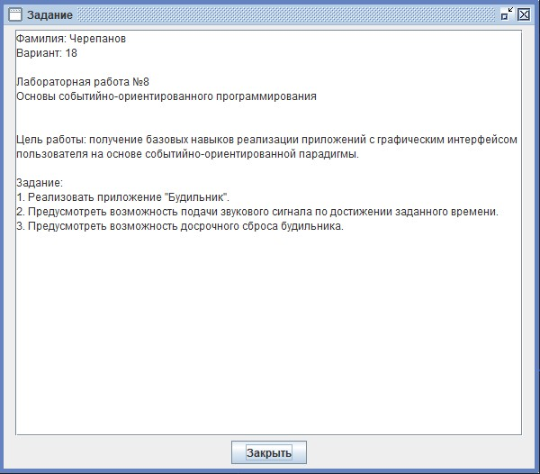
Рисунок 1 – Формулировка задания (с вариантом)

Использованные объекты
- TTimer – основной управляющий элемент логики. Каждую секунду обновляет текст и проверяет условие срабатывания будильника, если он активен. Это обеспечивает реализацию событийно-ориентированного подхода;
- TLabel – визуальный интерфейс для отображения времени. Выводит текущее время, полученную через функцию Now. Позволяет пользователю ориентироваться в реальном времени при установке будильника.;
- TMaskEdit – поле ввода данных. Позволяет пользователю задать время срабатывания;
- TButton – элемент управления программы. Реализует два действия: установку будильника и досрочный сброс;
- TImage – элемент графического оповещения. Визуализирует срабатывание будильника. В обычном состоянии скрыт.

Код программы
Код программы представлен на рисунках 2,3.
unit Unit1;

{$mode objfpc}{$H+}

interface

uses
Classes, SysUtils, Forms, Controls, Graphics, Dialogs, ExtCtrls, StdCtrls,
MaskEdit, DateUtils;

type

{ TForm1 }

TForm1 = class(TForm)
btnSetAlarm: TButton;
imgAlarm: TImage;
lblClock: TLabel;
edtAlarmTime: TMaskEdit;
Timer1: TTimer;
procedure btnSetAlarmClick(Sender: TObject);
procedure Timer1Timer(Sender: TObject);
procedure FormCreate(Sender: TObject);
private
AlarmActive: Boolean;
public
end;
var
Form1: TForm1;
implementation
{$R *.lfm}
procedure TForm1.FormCreate(Sender: TObject);
begin
AlarmActive := False;
imgAlarm.Visible := False;
Timer1.Enabled := True;
Timer1.Interval := 1000;
lblClock.Caption := '00:00:00';
Constraints.MinWidth := Width;
Constraints.MaxWidth := Width;
Constraints.MinHeight := Height;
Constraints.MaxHeight := Height;
end;
Рисунок 2 – Код программы
Рисунок 3 – Код программы
procedure TForm1.btnSetAlarmClick(Sender: TObject);
begin
try
if not AlarmActive then
begin
StrToTime(Trim(edtAlarmTime.Text));
AlarmActive := True;
btnSetAlarm.Caption := 'Сбросить';
end
else
begin
// Логика сброса
AlarmActive := False;
imgAlarm.Visible := False;
btnSetAlarm.Caption := 'Старт';
edtAlarmTime.Text := ''; // Очистка поля (или '00:00' для шаблона)
end;
except
on E: EConvertError do
ShowMessage('Ошибка! Введите время ЧЧ:ММ');
end;
end;
procedure TForm1.Timer1Timer(Sender: TObject);
var
AlarmTime: TDateTime;
CurrentTimeStr, AlarmTimeStr: string;
begin
CurrentTimeStr := FormatDateTime('hh:mm:ss', Now);
lblClock.Caption := CurrentTimeStr;
if AlarmActive then
begin
try
AlarmTime := StrToTime(Trim(edtAlarmTime.Text));
CurrentTimeStr := FormatDateTime('hh:mm', Now);
AlarmTimeStr := FormatDateTime('hh:mm', AlarmTime);
if CurrentTimeStr = AlarmTimeStr then
begin
imgAlarm.Visible := True;
Beep;
end;
except
AlarmActive := False;
end;
end;
end;
end.
Результат выполнения программы
Результат выполнения программы представлен на рисунке 4.
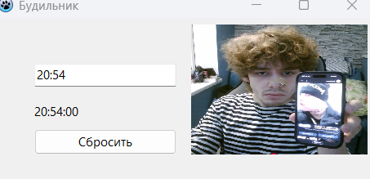
Рисунок 4 – Результат выполнения программы

Вывод
В процессе выполнения работы были получены навыки реализации приложений с графическим интерфейсом пользователя на основе событийно-ориентированной парадигмы, а именно “Будильник”.
Были выполнены и соблюдены все необходимые условия и требования. На выходе было получено готовое приложение с обработкой ошибок, визуализацией времени, фото-сопровождения и звуковым сигналом.

